**НПУ**

**Кафедра ІПЗ**

**Дипломна робота бакалавра**

**Ст. гр. 42ІПЗ**

**Логвиненка Володимира Вікторовича**

**„Розробка додатку для вивчення української мови”**

**42ІПЗ Логвиненко Володимир Вікторович**

**КОМПАКТ – ДИСК з електронними матеріалами**

**(WriteCompetently - додаток для вивчення української мови)**

**Міністерство освіти і науки України**

**Національний педагогічний університет імені М.П. Драгоманова**

Факультет інформатики

Кафедра Програмної інженерії

**ДИПЛОМНА РОБОТА БАКАЛАВРА**  
пояснювальна записка

050103. 36ІПЗ17 ІПЗ

Розробка додатку для вивчення української мови

Студент гр. 42ІПЗ Логвиненко В.В

Керівник роботи Мучник М.М

Зав. кафедри, кандидат тех. наук, доцент

Допускається до захисту **Мучник М.М.**  
**Зав. кафедри, кандидат тех. наук, доцент**

2019р.

*Національний педагогічний університет імені М.П.Драгоманова*

|  |  |
| --- | --- |
| Факультет *інформатики.* | Кафедра *програмної інженерії* |
| Спеціальність *Програмна інженерія* | |
|  | ЗАТВЕРДЖУЮ:  “____”________20__р __________  Зав. кафедри, доцент М.М.Мучник |

ЗАВДАННЯ

НА ДИПЛОМНУ РОБОТУ БАКАЛАВРА СТУДЕНТОВІ

***Логвиненку Володимиру Вікторовичу***

1. Тема проекту (роботи) “*Розробка програмного забещпечення для вивчення української мови”* затверджена наказом університету №________ від „____”__________ 20___ р.
2. Термін здачі студентом закінченої роботи „____”__________ 20___ р.
3. Вихідні дані до проекту (роботи): *Використовувати ОС Windows, СУБД SQL Server, середовище об'єктно-орієнтованого проектування Visual Studio Code.*
4. Зміст пояснювальної записки *(перелік питань, що їх належить розробити) мета роботи, аналіз проблемної області і постановка задачі, опис об'єктних моделей, використовувані методи та алгоритми, структура бази даних, опис розробленої програмної системи, захист інформації (за необхідністю), аналіз можливих застосувань.*
5. Перелік графічного матеріалу (з точним зазначенням обов’язкових креслень) *Мета завдання, обґрунтування доцільності розроблення, постановка задачі, об'єктна модель системи, базові моделі, методи й алгоритми, структура бази даних, структурно-логічна схема взаємодії даних, план захисту інформації (за необхідністю), інтерфейс програмної системи, результати тестування програмної системи.*
6. Консультанти з проекту (роботи) із зазначенням розділів проекту, що їх стосуються

|  |  |  |  |
| --- | --- | --- | --- |
| Розділ | Консультант | Підпис, дата | |
| Завдання видав | Завдання прийняв |
| Спецчастина | Мучник М.М. |  |  |

**Календарний план**

|  |  |  |  |
| --- | --- | --- | --- |
| Но-мер | Назва етапів дипломної роботи | Термін виконання етапів проекту (роботи) | Примітка: інформація про виконання |
| 1 | Об'єктний аналіз поставленої задачі |  |  |
| 2 | Розробка моделі взаємодії даних |  |  |
| 3 | Розробка структури зберігання даних |  |  |
| 4 | Створення коду програми |  |  |
| 5 | Тестування і налагодження програми |  |  |
| 6 | Підготовка пояснювальної записки. |  |  |
|  | Спецчастина |  |  |
| 7 | Підготовка презентації та доповіді |  |  |
| 8 | Попередній захист |  |  |
| 9 | Нормоконтроль, рецензування |  |  |
| 10 | Занесення диплома в електронний архів |  |  |
| 11 | Допуск до захисту у зав. кафедри |  |  |

Дата видачі завдання “______”______________20___ р.

Керівник зав. кафедри, кандидат тех. наук, доцент Мучник М.М.

Завдання прийняв до виконання Логвиненко В.В.

Вступ

Кожна людина, незалежно від національності та країни проживання, має свою рідну мову, яка стає не лише важливим способом спілкування між людьми, але й аспектом для пізнання оточуючого світу. Це та мова, з якою людина пов’язана з самого народження, вона на ньому говорить свої перші слова, декламує вірші, читає книги, пише та думає. Для україномовного населення рідною є і буде українська мова, найспівучіша із мов.

Цей предмет вивчають в школах, починаючи з першого класу, та продовжують її вдосконалювати протягом всього свого життя, так як будь-які знання передаються, в першу чергу, мовним шляхом.

Вільне володіння українською літературною мовою в усній чи письмовій формах і є основною задачею навчання школярів.

Діти повинні вчити свою рідну мову, адже вона слугує ключем для розвитку особистості, його освіченості та пізнанню, без мовних знань вони не зможуть повноцінно приймати участь в суспільному житті та розвитку вітчизняного мистецтва та культури.

Українська мова нам необхідна для спілкування в людському суспільстві і щоб це суспільство нас розуміло, ми повинні розмовляти грамотно, правильно висловлювати свої думки, а для цього необхідно вчитися. Наше спілкування не обмежується лише розмовами, ми навчаємося читанню, правопису, переказуємо та пишемо твори. Тому українську мову необхідно вдосконалювати та продовжувати вчити все життя, і весь час ми будемо дізнаватися про неї щось нове.

* Кожна людина повинна знати свою рідну мову.
* Знання цієї дисципліни робить наш народ культурним та освіченим.
* Дитина, що володіє виразною та грамотною мовою, може багато чого достягти в своєму житті.

Українська мова продовжує розвиватися та змінюватися с плином часу. Вона запозичує слова з іноземних мов, поповнюється різноманітним сленгом, але головне, нам необхідно зберегти справжню українську літературну мову. Ось для чого необхідно мову вивчати та вдосконалювати.

*Метою розробки* є створення і реалізацію додатку для вивчення української мови.

Завдання розробки є :

1) аналіз відомих аналогів

2) проектування програмного засобу

3) розробку програмного засобу та супровідних документацій

4) тестування програмного продукту

Для створення інтерактивного курсу для вивчення української мови використовуються такі програмні засоби: Visual Studio Code – середовище розробки frontend частини курсу;

Visual Studio – середовище розробки backend частини курсу; C# – об’єктно-орієнтована мова програмування для написання додатків в середовищі Visual Studio; HTML – мова розмітки WEB – сторінок; CSS – спеціальна мова, що використовується для опису зовнішнього вигляду сторінок, написаних мовами розмітки даних; JavaScript - динамічна, об'єктно-орієнтована прототипна мова програмування; SQL Server – база даних.

Даний веб-ресурс буде розроблений для того щоб кожен бажаючий міг здобути потрібні знання з української мови, дізнатися визначення незнайомих йому термінів та закріпити свої знання з української мови.

Програмне забезпечення повинне навчити користувача правилам української мови шляхом його постійного тестування.

Система для вивчення української мови створюється з метою використання її людьми які хочуть вивчити українську мову, або уже володіють нею і хочуть поліпшити свої знання. Веб-ресурс в подальшому буде розвиватися і розширюватися новими модулями.

1. Відомості про об`єкт розробки

На сьогоднішній день існує досить багато способів вивчення української мови: деякі досить добре вивчають мову в учбових закладах, і цього їм вистачає на все життя, деякі наймають репетиторів для того щоб вивчити або покращити знання мови, а деякі просто встановлюють на свій мобільний телефон додаток, або заходять на веб-ресурс яким вини можуть скористатися при будь-якій нагоді. Мобільний телефон ми завжди тримаємо при собі, хоч дома, хоч на прогулянці, хоч на роботі чи навчанні. Досить велику частину часу ми проводимо в дорозі і для того щоб використати цей час з користю ми можемо просто відкрити веб-ресурс на телефоні і вивчати українську. Тому і мій вибір впав на веб-ресурс адже на даний момент це найбільш розповсюджена платформа.

Досить великою проблемою є те що на ринку веб-ресурсів водночас досить багато додатків для вивчення української мови проте вони не бездоганні, саме тому я і вирішив зробити свій веб-ресурс по вивченню української мови.

На веб просторі є наступні веб-ресурси:

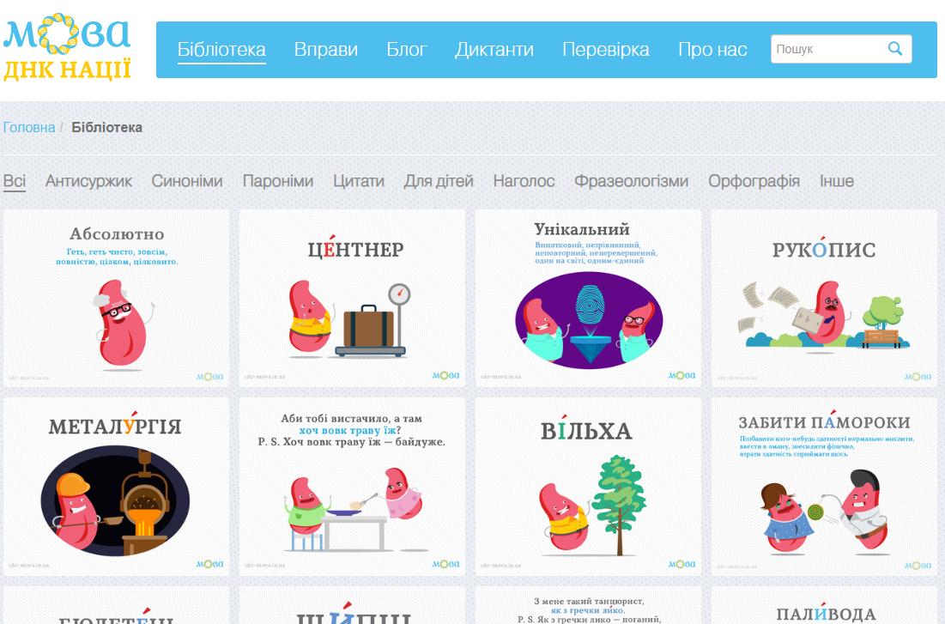

Рисунок 1.1 — вивчення української мови з ukr-mova.in.ua

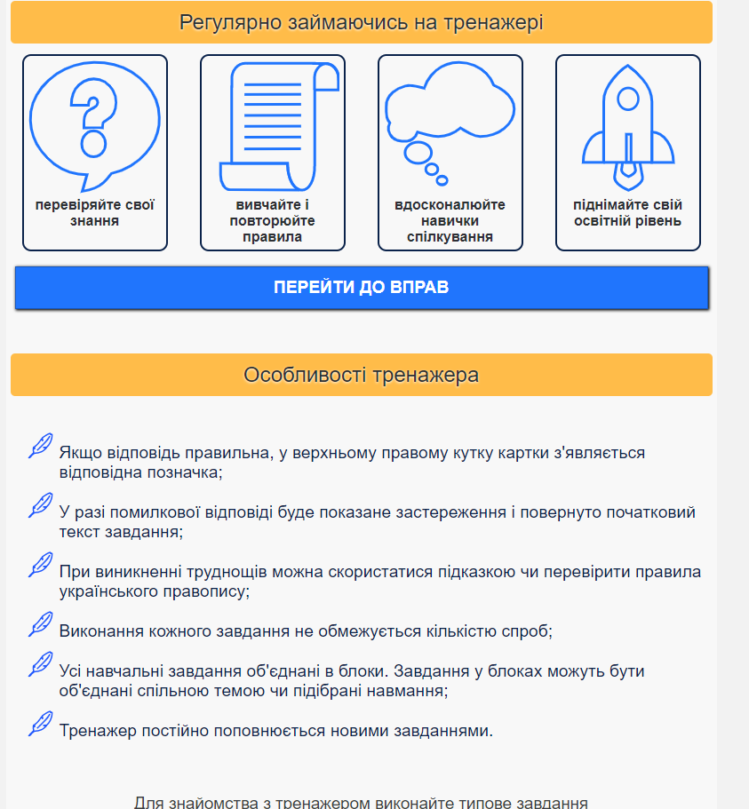

Рисунок 1.2 — Тренажер з правопису української мови

І це лиш найпопулярніші додатки. Всі ці додатки є досить зручними для вивчення української, вони підійдуть майже для всіх, проте є і певні недоліки, які заважають роботі з даними ресурсами.

Було проведено дослідження ринку додатків які призначені для вивчення української мови, і як було з’ясовано на даний момент немає підходящого додатку який би задовольнив всі потреби, так як додатки надають лише теорію або лише практику а додатку який поетапно дає теорію та закріплює все це практикою, немає.

Підсумовуючи ми можемо зробити висновок, що додатків по «вивченню української мови» багато проте немає жодного додатку в якому досить непогано поєднано теорію з практикою. Тому і порівнянь з іншими додатками в плані різних специфікацій ми не можемо зробити.